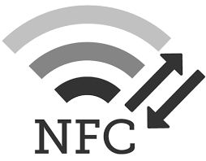
Generalité
NFC = Near Field Communication
Technologie sans fil
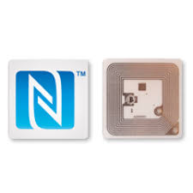
Courte portée (20cm max)
Débits de communication : 106, 212 ou 424 kbps
Haute fréquence (13,56MHz)
Extension de la norme ISO/CEI 14443

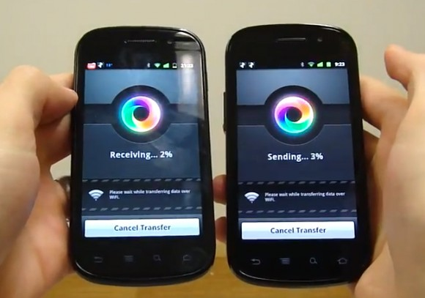
Quelques usages de la NFC
- Paiement
- Achat, validation de titre de transport
- Couponing
- Accès et démarrage d'un véhicule
- Contrôle d'accès à des locaux
- Lecture d'informations produits
- Récupération de la clef Wifi d'un point d'accès

Développement de la technologie
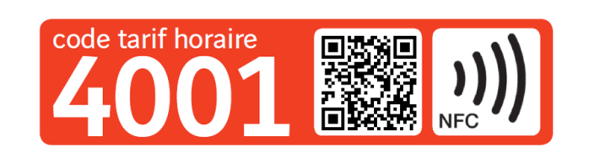
Promise à un avenir certain
Forum NFC :
- Sony (carte NFC FeliCa)
- NXP Semiconductors (carte Mifare)
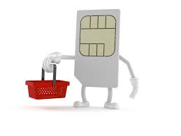
- Samsung, Apple,..
Normes liées à la NFC :
- NFCIP-1
- ISO/CEI 14443-1 à 14443-4
- NDEF

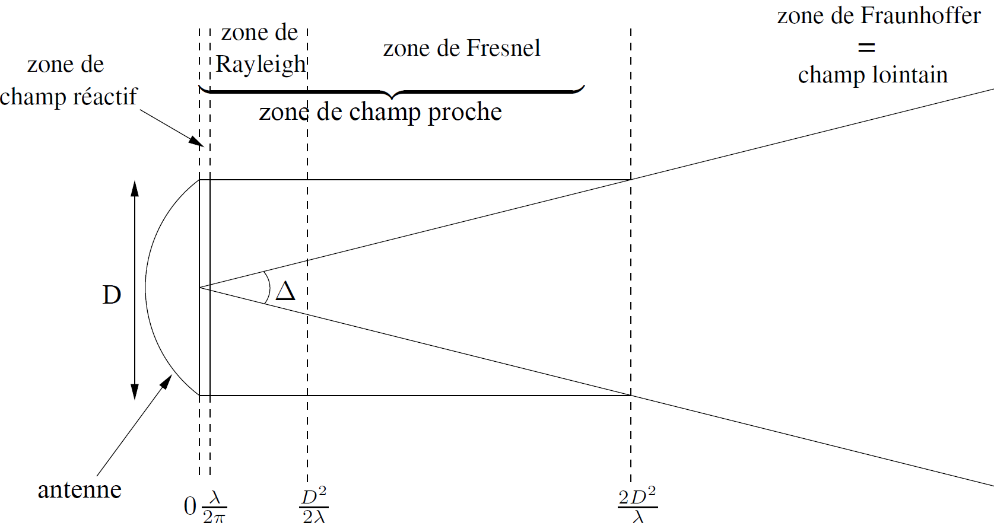
Un peu de physique

Champ proche → couplage magnétique
Champ lointain → propagation d'ondes


NFC et réglementations
Distances de fonctionnement réduites
Voir réglementation ERC 7003 et ETSI 300 330
→ environ 20 cm max
Au niveau applicatif : entre 3 et 5 cm

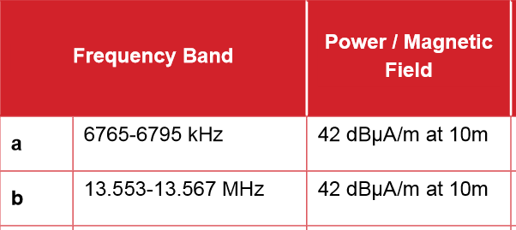

Généralités sur le fonctionnement
La NFC définit des protocoles. Elle s'appuie sur la technologie RFID (Radio Frequency IDentification). Le champ électromagnétique créé sert de support au transport de l'information.
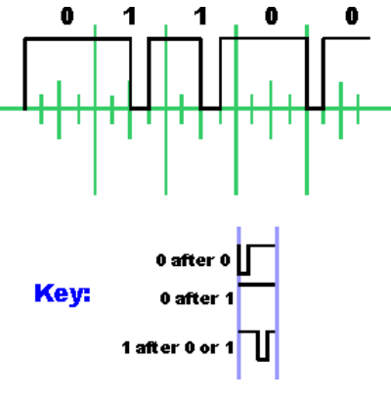
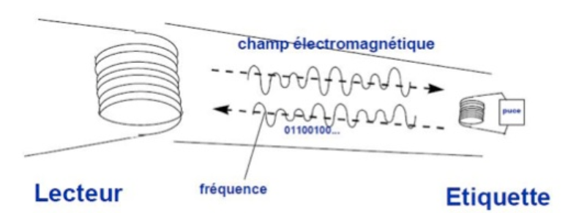

Modulation, codages
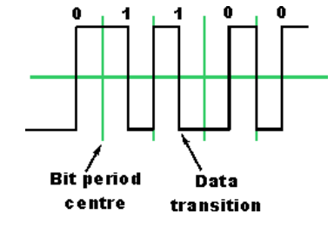
Modulation d'amplitude
Porteuse : 13,56 MHz
2 systèmes de codage
- Manchester
- Miller modifié

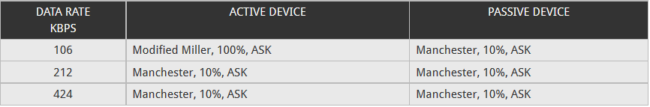

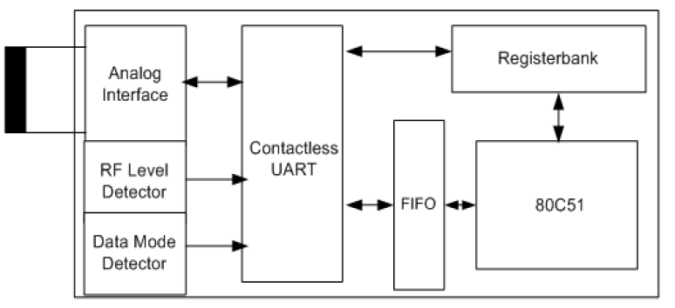
Modes de fonctionnement
Un équipement doté de la NFC peut être utilisé :
- en émulateur de cartes (NFC Target)
- en lecteur de cartes (NFC Initiator)
Deux équipements dotés de la NFC peuvent effectuer des échanges en mode peer-to-peer. Ces trois modes sont permis grâce à un contrôleur de communication NFC (ex : le PN532)

Mode émulation de carte
Le contrôleur NFC joue le rôle de passerelle entre une carte à puce sécurisée et un lecteur
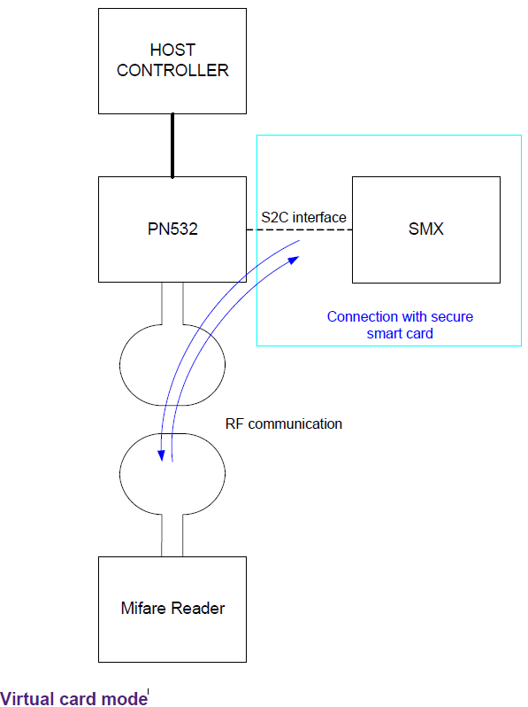

Mode lecteur
Le contrôleur NFC est l'initiateur de l'échange de données. La communication est dite passive car seul le contrôleur NFC génère le champ RF.
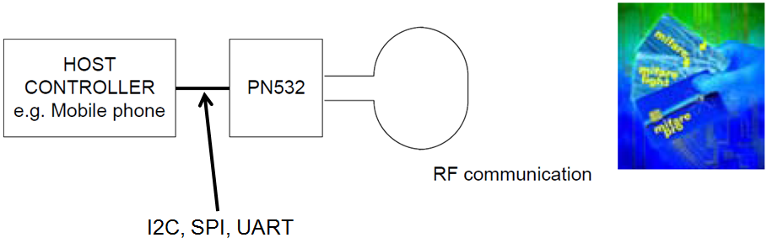

NFC en mode P2P
L'un des deux contrôleurs NFC prend le rôle d'initiateur, l'autre le rôle de cible. La communication peut être passive ou active. Dans ce cas, chaque contrôleur génère son champ RF lorsqu'il émet des données
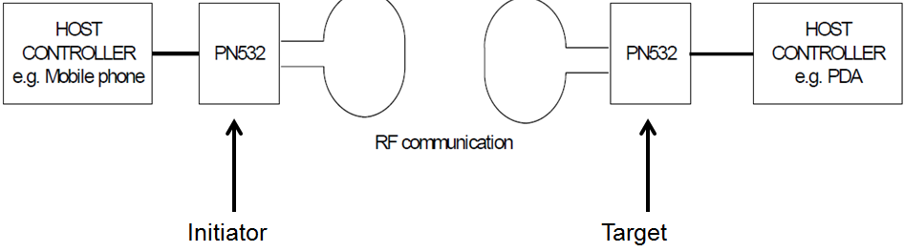

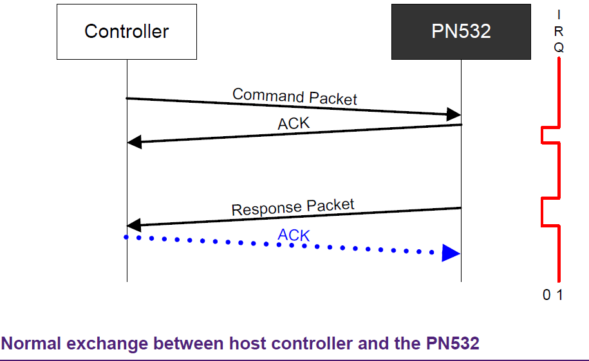
Quelques caractéristiques liées au protocole

Communication de type Half Duplex
Détection de collisions : oui
Acquittement entre ''host'' et contrôleur NFC

Structure des trames de commande et de réponse
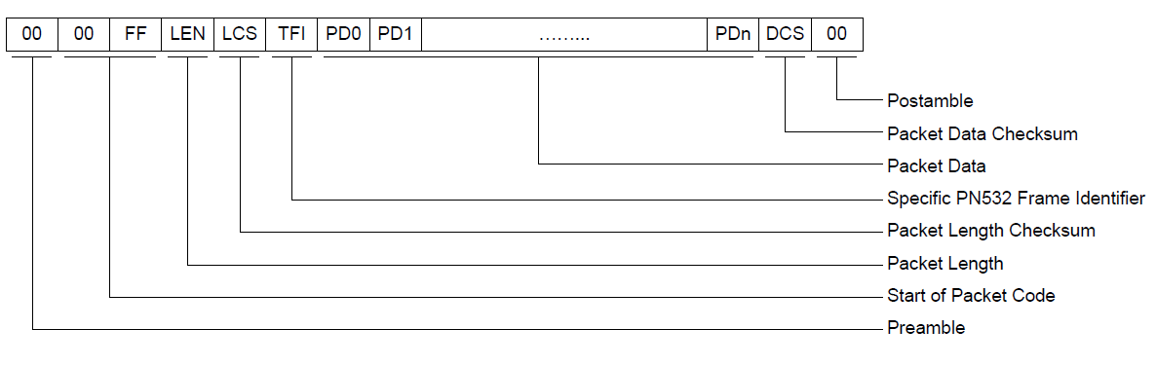

Structure d'une trame d'acquittement
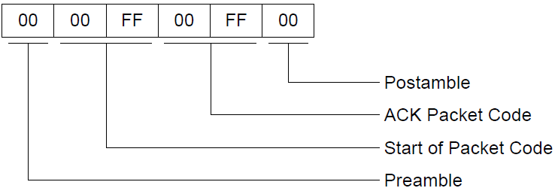

NFC et sécurité

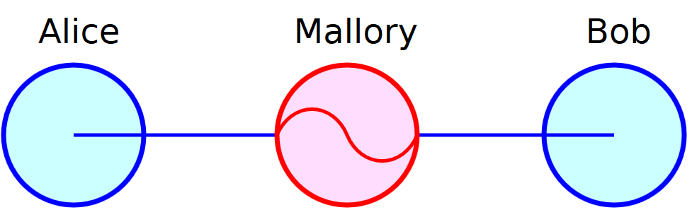
Sources de vulnérabilité
- L'écoute (Eavesdropping)
- La corruption de données
- La modification des données
- L'attaque de l'homme du milieu (HDM) * ou en anglais, MITM (man in the middle)

Protection
- courte portée
- surveillance du niveau d'énergie magnétique
- mode de communication actif-passif
- canal sécurisé (chiffrement des données)
- sécurité physique : Secured Element (SE)

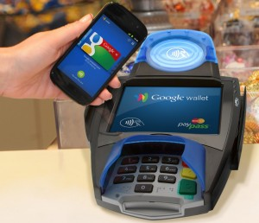
Intérêts de la NFC
- Facilité de mise en œuvre
- Prix moyen d'un tag NFC : 10cts
- Établissement rapide de la connexion
- Mode passif → low energy

